
06/11/21

Documentation Technique

PAIMBLANC Cédric

FIL ROUGE n°3 – un gestionnaire de sort

Sommaire
I Introduction 2
II La liste des fichiers 3
III Maquettes 4
A Version 1 4
IV Le rendu visuel 5
A Version 1 5
1 L’accueil 5
2 Le menu 6

Introduction
L’application présentée dans ce document est un gestionnaire de sort destiné aux joueurs de jeux de rôle, et particulièrement ceux qui incarne un lanceur de sort. Généralement les joueurs notent leurs sorts sur des feuilles, ou dans un tableur. A ce stade de développement l’application permet d’afficher la liste des sorts lorsqu’on lance l’application.

La liste des fichiers
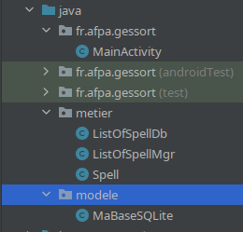Figure 2: Arborescence des fichiers du dossier java

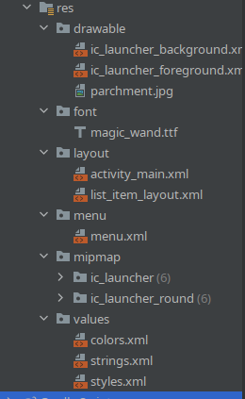Figure 1: Arborescence du dossier java

Maquettes
Lorsque l’utilisateur ouvre son application, il arrive sur sa page d’accueil avec la liste de ses sorts
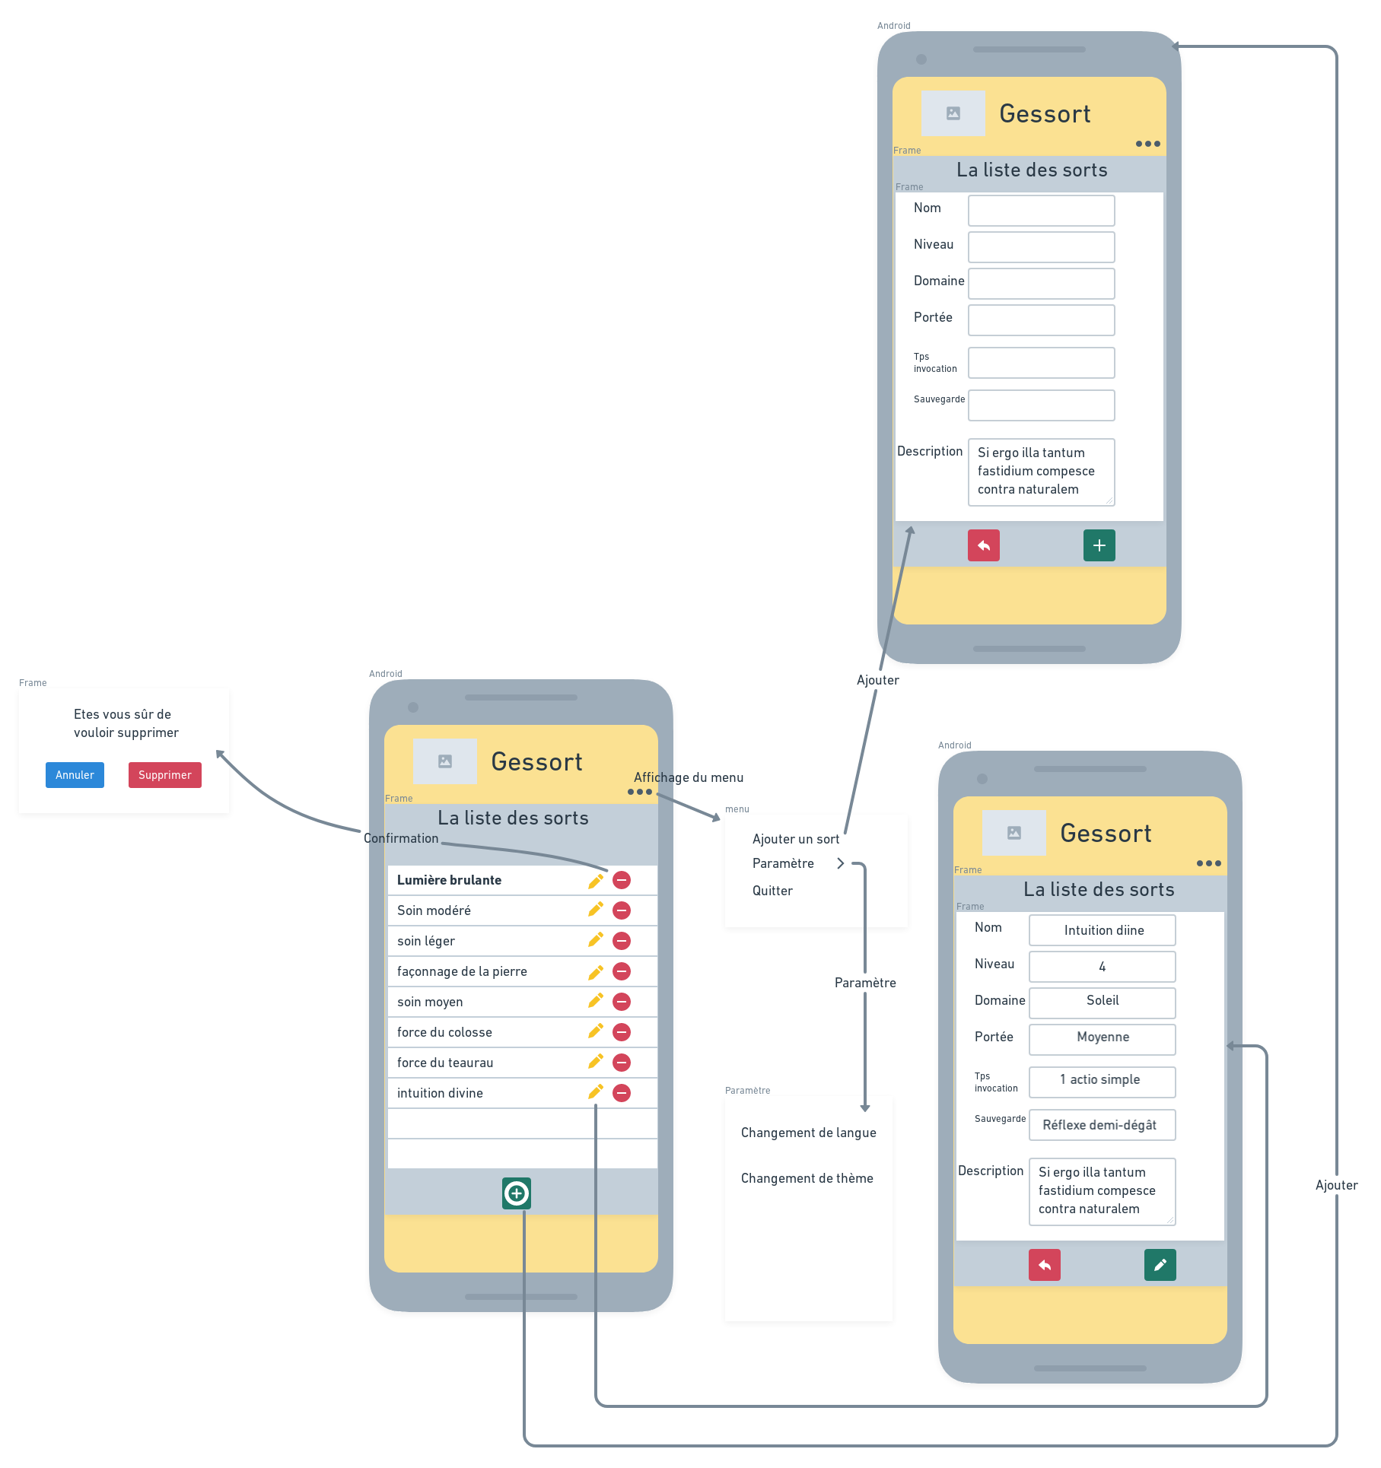Figure 3: La page d'accueil et le formulaire d'ajout et de modification
La vue d’accueil
déjà enregistrés. Chaque lignes peut être modifié via un bouton ou supprimé.

Version 1
Le formulaire d’ajout
Le formulaire de modification

Le rendu visuel

Version 1
La liste des sorts est affiché à partir d’une base de donnée. Juste en dessous de chaque sorts est affiché une courte description écrite par l’utilisateur et enregistré dans la base de données.

L’accueil
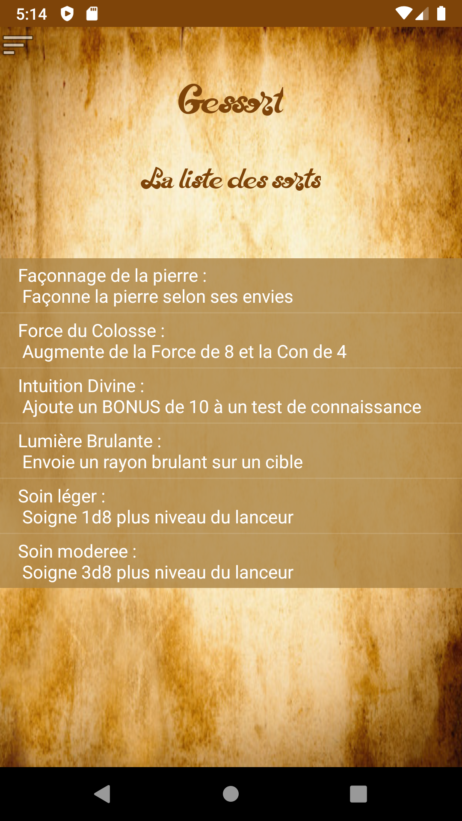Figure 4: La page d'accueil

Le menu
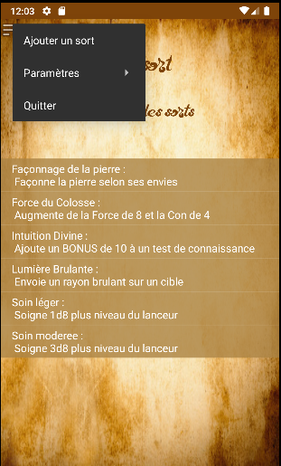Figure 5: Le menu
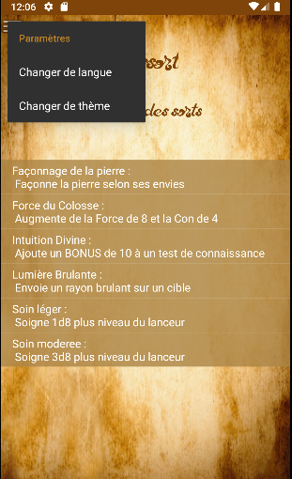Figure 6: Le sous-menu


Le menu est un menu contextuel en effectuant un clique longue sur cet icône :

